JEAN-MICHEL VAPPEREAU

La metáfora del nombre-del-padre
como reverso del Narcisismo
Involución entre las fórmulas de la sexuación
y las vueltas del decir al dicho en L’Étourdit

Para poder apreciar, es decir leer con algún interés y cierto provecho (es lo que interesa a todo el mundo), lo que Lacan nos propone en sus Escritos a partir de “Radiofonía” (1970) y en el último tercio de su seminario, digamos desde su seminario XVIII (1971): De un discurso que no sería del semblante, hasta el final, resulta necesario disponer de una noción fundamental cuyo alcance debemos establecer. Designaremos esta noción con el término, presente en el seminario, de involución significante (15 de Febrero de 1967) definida por Lacan como “la cópula que une la idéntico con lo diferente” y cuya versión topológica en términos de superficie nos conduce al resolver dos problemas a partir de un primer resultado.

El primer resultado

Teorema: Siempre podemos, en todos los casos de nudos (un redondel) o de cadenas (varios redondeles distintos y homogéneos) disponer (sumergir) este objeto en [sobre] (sur) un multitoro.

La demostración de este teorema se obtiene fácilmente, aunque ella ha parecido resistirse a los matemáticos durante mucho tiempo, resistencia sorprendente. La demostración de este teorema de existencia consiste en decir que en todos los casos podemos y sabemos hacerlo (matemáticas constructivas: la noción de algoritmo).
Es suficiente con construir el algoritmo, que no encuentra ninguna obstrucción, que produce este resultado a partir de la definición de una presentación (puesta en plano) cualquiera del objeto en posición general (teniendo cuidado de no dejar nunca trenzar cruces de más de dos trozos de cordel [cabos] cada vez).

Damos las construcciones en tres casos que van a retener nuestra atención: el ocho interior, el nudo de trébol, la cadenanudo Borromea.

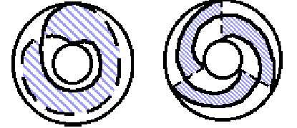
El ocho interior
El nudo de trébol

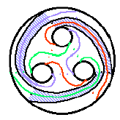
La cadenanudo borromea

Fig. 0

En el tercer caso, de la cadenanudo borromea, es necesario anotar y subrayar que hemos de trazar un trayecto suplementario, aquí un nudo de trébol, que corresponde al corte desdoblado de nuestro método de lectura del un nudo [Nudo. La teoría del nudo esbozada por J. Lacan, fascículo de resultados nº 3, por J. M. VAPPEREAU, Trad. castellana de Horacio Pons, revisada por Paula Vappereau, 2006, Buenos Aires]. Este trayecto suplementario necesario para los objetos constituidos por varias partes anudadas y no-anudadas explica la gran dificultad encontrada por Lacan en los últimos años de su seminario cuando intentaba generalizar al nudo Trébol el resultado dado en L’Étourdit en el caso particular del ocho interior. En estos dos casos el trayecto suplementario no es necesario como vamos a verlo, pero la noción de cadenanudo presente tras el nudo de Trébol es suficiente para crear una interferencia que hace más complicado lo que es todavía bastante accesible.

Aprovechamos esta oportunidad para hacer aparecer, gracias a rayados, en cada caso, el lugar de la banda de Moebius en estas superficies tóricas. Es la razón de la involución significante si se quiere reflejar bien allí un momento tras haber entrevisto la resolución de los dos problemas.

Los dos problemas

Podemos responder a las dos cuestiones que nos planteamos aprovechando la cadenanudo borromea.
1.- ¿Qué obtenemos si cortamos mediante la cadenanudo borromea la mínima superficie multitórica (triple toro) que lleva este objeto?
2.- ¿Cómo recortar en cadenanudo borromea la mínima superficie multitórica (triple toro) que lleva este objeto?

Las dos respuestas nos permiten resolver los dos problemas siguientes.
1.- ¿Cómo recortar la mínima superficie multitórica que lleva la cadenanudo borromea con el fin de obtener la superficie de paneo (surface d’empan) de este objeto? Problema que no se entiende por fuera de nuestra tematización, es decir por fuera de nuestra doctrina.
Es suficiente añadir el corte del objeto al recorte del triple toro que constituye nuestra primera cuestión.
2.- ¿Es posible y cómo transformar el triple toro en una cadenanudo borromea?
La respuesta a la segunda cuestión responde también a ésta, es la misma cuestión y la misma respuesta.

Encontramos la respuesta al primer problema como una generalización del recorte del toro simple por el ocho interior dado por Lacan en “L’Étourdit” (1972).
Encontramos la respuesta al segundo problema como soporte de los términos que Lacan nos propone articular, en un esquema ya célebre, en su tercera exposición pronunciada en Roma con motivo del congreso de su Escuela en 1974 y titulada “La tercera”.

Daremos aquí sólo la respuesta a la primera cuestión.

Buenos Aires
29 de mayo del 2004
Jean Michel Vappereau

A continuación, entonces, la exposición misma.

I

La metáfora del nombre-del-padre
o el reverso del Narcisismo
Una lectura dirigida a través de L’Étourdit

Podemos leer en L’Étourdit la versión escrita, dada por Lacan, de sus fórmulas kánticas de la identificación sexuada en el animal lingüístico, llamadas también fórmulas de la sexuación (seminarios XVIII, XIX, XX).

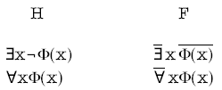

Después viene un poco de topología con la presentación más simple, el caso del ocho interior, de la involución significante. O sea el texto que formula “la cópula que une lo idéntico con lo diferente” en términos de superficies topológicas orientables y no orientables y que hace aparecer la necesidad del nudo en esta estructura.

He aquí la ocasión de ligar la lógica, aumentada por el psicoanálisis de Freud, con la topología de Lacan aquí en términos de superficie que introduce al nudo.

En lógica, se trata de escribir, en lenguaje de predicados, los dos casos, diferentes entre sí, que imponen a una clase no ser un conjunto. Y las dos maneras de suplir ahí por una construcción clásica, lado hombre; original, lado mujer: el psicoanálisis.

Se trata pues de teoría de conjuntos, teoría que se escribe en su versión axiomatizada (J. L. KRIVINE, 1970) en lenguaje de predicados.
Este lenguaje ha sido puesto a punto gracias a Peirce en la prolongación de los trabajos de Frege que quería escribir la aritmética con razón, conduciendo al descubrimiento de la incompletud con Gödel.
Es el lugar de la teoría de la kantificación necesaria antes de escribir la teoría de conjuntos. Debemos decir, antes de comenzar, por qué esta referencia a Kant se impone cuando su filosofía trascendental va a ser subvertida.
Kant es el primero, en la historia, en haber descalificado el argumento de San Anselmo que se basaba en la noción de un predicado de existencia. Kant avanzó que la existencia no es un predicado. La lógica contemporánea lo confirma con la teoría de la kantificación, llamada así, tan justamente por Lacan en referencia a Kant, donde la existencia es una cuantificación emparejada con el universal concebido como negación de la existencia.
Así, una fórmula elemental de este lenguaje lógico

o

está formada por dos partes:

- está la parte de la kantificación

‘$∀$x’ que se lee “para todo x”
o
‘$∃$x’ que se lee “existe x”
y

- la parte predicativa

‘P(x)’ que se lee “P de x” para escribir “x tiene la propiedad P.”

Estas dos partes soportarán de forma diferente la negación.

Esta distinción –entre predicado y kantor, que produce dos términos entre los cuales se distribuyen los juicios, así es como se expresan los lógicos- es muy conocida y la encontramos bajo la pluma del propio Freud en su artículo que trata de “La negación”, en la segunda mitad, cuando distingue los juicios de atribución (lado predicado) de los juicios de existencia (lado kantor).

Con esta distinción podemos también describir el recorrido de Lacan que va desde la cuestión de saber si el Edipo es universal (“Acerca de la causalidad psíquica”, 1948) para concluir que el universal es edípico (“L’Étourdit”, 1974).
La fórmula del universal pasa, de una relación predicativa que vale para todos sino para ninguno “o para decirlo mejor, que no vale en ningún caso, si ella no vale en todos los casos” (“Kant con Sade”, 1960), esto se lee muy bien en el diagrama de Peirce, donde “un universal se funda de una existencia que lo niega” (“L’Étourdit”, 1974), esto se lee en teoría de conjuntos y se escribe en las fórmulas kanticas de la sexuación, lado masculino,
∀x P(x) un (predicado) universal se funda
∃x ¬ P(x) de una existencia que lo niega
en teoría de conjuntos con la noción de modelo exterior (perfectamente demostrado por J. Petitot en términos de operador de Hilbert desde 1976, coloquio de l’EFP sobre el Matema).
Esta será la suplencia clásica de la imposibilidad lado hombre que necesita algunas explicaciones.

Resumiremos la sexuación así: los dos lados, llamados lado hombre y lado mujer, están caracterizados por las dos maneras de fracasar en escribir un lazo, las dos maneras que tiene una clase de no poder escribirse como un conjunto (multiplicidad consistente de Cantor) y las dos maneras de suplir ahí.
Este imposible se produce por razones de escritura en dos ocasiones.
La primera descubierta en la historia por Russell, destinada a Frege, con, en una teoría de conjuntos dada, la clase de los conjuntos que no pertenecen a ellos mismos como clase inconsistente (que no es un conjunto en esta teoría). Es el lado mujer.
La segunda que se deduce de esta, del hecho de los axiomas de la teoría de conjuntos establecidos por Zermelo y Fränkel, como la imposibilidad para la clase universal de cualquier teoría de conjuntos de ser un conjunto en su propia teoría. Es el lado hombre.
Las dos manera de suplir ahí se efectúan por una construcción según la razón clásica del lado hombre, siguiendo la razón freudiana del otro, lado mujer.

Vínculo de esta lógica con la topología

Entre las dos se produce una involución: esta cópula que une lo idéntico con lo diferente, tratado por Lacan desde 1975 en su seminario en términos de superficie (esbozado desde 1974 en “Posición del inconsciente”, retomado en 1971 en “Lituraterre” en términos de ruptura de semblante).

Es esta involución de la cual Lacan da su versión escrita en “l’Ëtourdit” con el caso más simple del ocho interior y que vamos a generalizar aquí al nudo Borromeo.

Pero, antes debemos aportar una precisión en este coloquio a propósito de los dos lados llamados lado hombre y lado mujer. Volvemos a encontrar, en efecto las dos cuestiones de Freud relativas, por un lado a lo que quiere una mujer a la cual él respondió hasta el artículo sobre “La feminidad” de las Nuevas conferencias, por otro sobre lo que es un padre que él dejó en barbecho ya que para él: “el padre freudiano es el padre muerto;” (J. Lacan, “Subversión del...” en Escritos p.), ahora bien como Lacan explica en el seminario de “La transferencia” el padre muerte es el falo, así cómo retomar esta cuestión con Lacan sino en términos de nombre del padre.
Aparece pues aquí un intermedio a propósito del lado hombre, el universal es el Edipo, la metáfora del nombre del padre como reverso del narcisismo.
El Nombre del padre distinguido de la función del falo en el narcisismo.

Es necesario entonces precisar distinguiendo a partir de Freud entre el falo y el padre. Esto es pensable en la geometría del espejo que tematiza desde Lacan el narcisismo introducido por Freud en 1914.

Dos rasgos estructurales caracterizan el narcisismo.
1 - La diferencia entre la geometría intrínseca y la geometría extrínseca de un objeto o también de un espacio de dimensiones.
2 - La respuesta a la cuestión, alienando al sujeto ante el espejo, que quiere saber lo que el espejo invierte.

1 - Para la primera cuestión, no haremos sino reenviar a lo que hemos ya reunido con este propósito en las introducciones sucesivas de nuestras dos obras que tratan de las superficies: Estofa; de los nudos: Nudo.
Esta distinción se encuentra formulada por Lacan, como siempre, de forma ejemplar en “L’Etourdit” (Otros Escritos p. ) cuando escribe que: “un toro no tiene agujero central o circular más que para quien lo mira como objeto no para quien es su sujeto.”.
Mirar un espacio como objeto es la geometría extrínseca que considera el espacio dispuesto en otro espacio.
Ser sujeto de un espacio es la geometría intrínseca que no impone ninguna necesidad de hablar de su disposición en otro espacio.
Todos los astrofísicos de hoy han llegado a pensar esta distinción que faltaba en Leibniz y en Clark (Newton) a propósito del espacio ilimitado es decir cerrado sin borde. Leer Koyré El mundo cerrado y el universo infinito y sobre todo “De la influencia de las doctrinas filosóficas sobre la evolución de las teorías científicas” que parece haber escapado a la sagacidad de nuestros grandes espíritus fuertes lacanianos que prefieren N. Chomsky y el Círculo de Viena a la doctrina de la ciencia propuesta por Lacan del hecho de la necesidad de Freud y de su razón.
La articulación entre la geometría intrínseca (el sujeto del lado de su cuerpo) y la geometría extrínseca (la imagen del cuerpo tomada como objeto en el espejo) corresponde bien a esta prueba de la tensión del lenguaje en su estructura entre lenguaje y metalenguaje necesario que no hay (Jakobson), lo que nosotros llamaremos: lectura. Por ejemplo, la lectura de un mapa de geografía sobre el terreno o del plano de una ciudad, cada uno se las apaña como puede, aquí sin el medio del espejo. He aquí la buena prueba narcisística.

2.- Concerniente a la segunda, no daremos aquí más que el resultado de nuestra doctrina de la simetría que se inscribe en el programa de Erlangen de F. Klein.

Teorema de la simetría

El espejo plano de dimensión dos en el espacio de dimensión tres
-no invierte los objetos de dimensión dos cuya imagen es idéntica al objeto (ejemplo de la pastilla esférica)
-invierte los objetos de dimensión tres según una de las tres dimensiones pero no sabemos y no podemos saber cual (ejemplo de un diedro rectángulo o de no importa que objeto sin simetría interna y que no es planar incluso aquellos que son localmente planos).
Así encontramos lado hombre, el universal que se funda de una existencia que lo niega, como la formulación de la función del nombre del padre escrita en dos fórmulas,
∀x P(x) un (predicado) universal se funda
∃x ¬ P(x) de una existencia que lo niega
que retomaremos formulándola en la lengua, esta función del significante del nombre del padre: Un significante cualquiera (∀x P(x)) que juega para el sujeto un papel excepcional (∃x ¬ P(x)).

Agreguemos que esta es la estructura del nudo, en la cadenanudo borromea un redondel cualquiera (∀x P(x)) cumple la función excepcional (∃x ¬ P(x)) de sostener a los otros como la inversión en el caso de la simetría de los objetos de dimensión tres.

- En el sentido de la metáfora del significante del Nombre del padre,

$\frac{N\text{.}P\text{.}}{d\text{.}M\text{.}}$. $\frac{d\text{.}M\text{.}}{x}$$→$N.P. ($\frac{A}{ϕ}$)

resumido en la fórmula del discurso del amo, el imperativo de la palabra,

$$\frac{S_{1}}{\$}→\frac{S_{2}}{a}$$

hay una designación (x = designa al sujeto) que se resuelve por la designación del lugar del falo ϕ por esta metáfora. El movimiento va en el sentido

$$N\text{.}P\text{.}→\frac{1}{ϕ}$$

Pero esta estructura es difícil de pensar, incluso imposible por el hecho de constituirnos en la Palabra como sujeto del lenguaje.

2. En el narcisismo

($\frac{ϕ}{A})\frac{1}{N\text{.}P\text{.}}→\frac{x}{d\text{.}M\text{.}}\frac{d\text{.}M}{N\text{.}P\text{.}}$

encontramos la distribución de estructura del discurso analítico

$$\frac{a}{S_{2}}→\frac{\$}{S_{1}}$$

que nosotros identificamos al análisis que proponemos del narcisismo, o si lo prefieren al estadio del espejo, en términos geométricos de la simetría relativa a un plano en el espacio.
La dimensión = ϕ, función del falo: de la enunciación simbólica hasta en la parada imaginaria, es la dimensión troumática : función imaginaria del falo simbólico, el malentendido de los padres, produciendo la D. I. o recta infinita, el agujero real del objeto, esta dimensión permite construir la estructura que depende de ella, la inversión por simetría de los objetos de dimensión tres, donde la función paterna se realiza en el orden tres como una dimensión banal jugando ese rol excepcional. El movimiento va en el sentido

$$ϕ→\frac{1}{N\text{.}P\text{.}}$$

Es la invención de Freud que de analizar así, descomponer sin retorno hacia una síntesis, recomposición inhallable en la heterología de los discursos.

Conclusión

Incluso en geometría existe el equívoco real: o sea imposible de reducir por una supuesta determinación positiva.

Aquí abajo volvemos para finalizar con nuestra generalización de la involución significante dada en la bisagra de “l’Etourdit”.

II

La generalización de la involución
en el caso del nudo Bo

Llega ahora la respuesta prometida a la primera cuestión, ella se hace posible gracias a nuestro primer resultado y conduce a la solución al primer problema formulado al comienzo de esta exposición que se deduce de esta respuesta.

La primera cuestión

Comencemos por recordar su formulación.
1. ¿Qué obtenemos si recortamos por la cadenanudo borromea la mínima superficie multitórica (triple toro) que lleva este objeto?

Comentario preliminar

Recortar una superficie, aquí sin borde, el triple toro, por una cadena o un nudo, incluso por una cadenanudo, es recortar efectivamente, la superficie realizada en estofa o en papel, con tijeras, siguiendo el trayecto dibujado sobre la superficie por el sumergimiento del objeto anudado en cuestión.

Respuesta a la cuestión

Obtenemos una superficie de un solo trozo con borde, que presenta agujeros, es una esfera con seis agujeros y por consiguiente seis componentes de borde.

El primer problema

Comencemos por recordar su formulación.
1. - ¿Cómo recortar la mínima superficie multirórica que lleva la cadenanudo borromea con el fin de obtener la superficie de paneo de este objeto?

Solución del problema

Es suficiente
1- añadir el corte del objeto, trayecto suplementario necesario en el caso de la cadenanudo borromea, al recorte del triple toro que constituye nuestra primera cuestión, para obtener dos componentes de superficie no conexas entre sí que presentan cada una cuatro agujeros, o sea cuatro círculos-componentes de borde.
2- a continuación volver a coser el componente de borde suplementario, producido por el corte necesario que ha sido añadido, sobre él mismo, para obtener un plano proyectivo con tres agujeros, o sea tres componente de borde anudados entre ellos de manera borromea. Esta superficie es la superficie de paneo del objeto inicial elegido, aquí la cadenanudo.

Mostración

Partimos del recorte por la cadenanudo borromea de la mínima superficie multitórica (triple toro) que lleva este objeto; existe un algoritmo para obtenerlo.

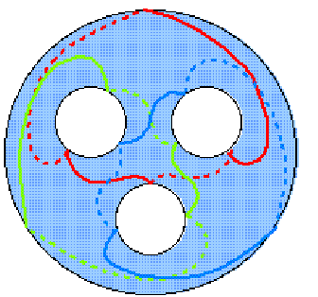

La cadenanudo borromea sumergida sobre el triple toro
Fig. 1

La superficie obtenida es de un solo trozo pues, aquí, por el hecho del sumergimiento de los tres anillos borromeos el triple toro está recortado en un solo componente conexo, coloreado en azul. Podemos conjeturarlo fácilmente de esta superficie artificial (falsa) (feinte), sabiendo que la superficie de paneo verdadera de la cadenanudo borromea es unilátera, sus dos caras no están separadas por ningún borde.

Para separar el triple toro en dos componentes no conexos es necesario añadir un trébol que es el desdoblamiento del corte (círculo simple) de la superficie de paneo que separa esta superficie en dos caras.

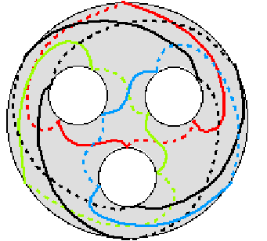

con el nudo trébol del corte desdoblado
Fig. 2

Obtenemos así dos componentes no conexos a partir del triple toro lo que se calcula por un coloreado de dos colores distintos que no se mezclan con el objeto obtenido del triple toro por ese recorte de Cuatro círculos diversamente anudados entre ellos y sobre ellos mismos.

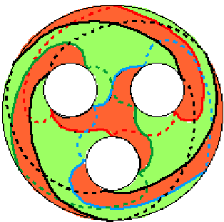

coloreado en rojo y verde de los dos componentes del resultado
Fig. 3

Practiquemos el recorte efectivo de esta superficie para obtener los dos componentes no conexos de superficie conjeturada gracias al coloreado.

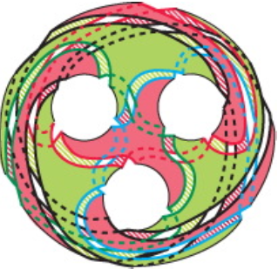

Recorte efectivo del triple toro
Fig. 4

Y separémoslas para considerarlas a cada una en sí misma.
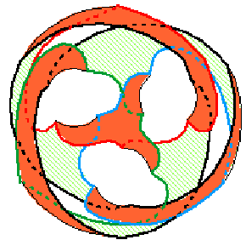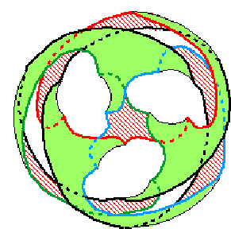

Separación de los dos componentes puestos uno al lado del otro
Fig. 5

estos dos componentes de superficie son esferas agujereadas con cuatro agujeros cada una.
Resulta que el agujero cuyo borde está anudado en trébol puede volver a cerrarse sobre sí mismo. Mostrémoslo primero por una serie de deformaciones continuas.

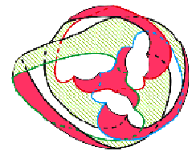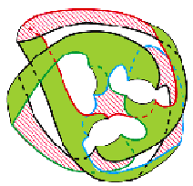

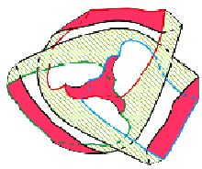
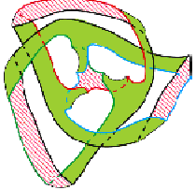

Deformación de estos dos trozos
Fig. 6

Después anulando este borde por identificación de cada uno de sus puntos con otro punto opuesto del mismo borde.

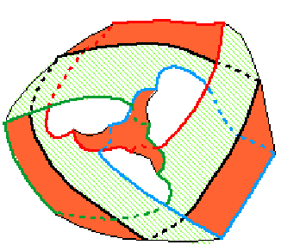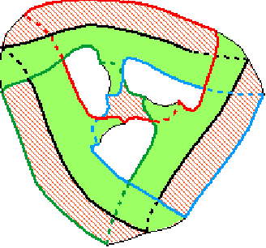

Recomposición de la superficie de paneo por anulación del borde suplementario.
Fig. 7

Dibujamos así la costura que representa el corte de la superficie de paneo.

Nos hemos asegurado el cierre necesario de este borde suplementario de la superficie verdadera obtenida, de la ausencia de obstrucción en este gesto, por el hecho de nuestra observación inicial que muestra donde se encuentra la banda de Moebius en el toro. Esta presencia de la banda en el agujero circular e interior del toro vale como demostración de la generalización de esta involución.
La anulación del borde se produce a lo largo de esta banda torcida interna al toro siguiendo su pendiente como en un proceso de engendramiento. Él la barre recorriéndola lo que le vale según nosotros el nombre de superficie de paneo, como el (hauban) de la vela que panean sobre un barco, razón de estas superficies y de esta involución.

Con la superficie de paneo del nudo Bo propuesto, la efectuación de la involución del multitoro en plano proyectivo se ha realizado, el problema planteado está resuelto en este caso.

Fin de la mostración.

La construcción realizada aquí da lugar a un algoritmo que no encuentra obstrucción, esta construcción generalizable vale como demostración.
Señalamos que hemos omitido tratar aquí del algoritmo que permite sumergir no importa qué nudo y no importa qué cadena sobre el multitoro producido a partir de su superficie de paneo (aquí el algoritmo que produce esta superficie viene dado en la obra Nudo, fascículo de resultados nº 3) concebida como superficie de simulación (artificio) (surface feinte).

PRESENTACIONES DIVERSAS DE LA SUPERFICIE DE PANEO DEL
NUDO BO

Tabla fuera de texto I

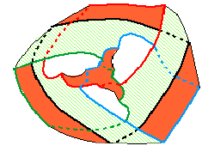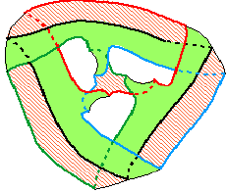
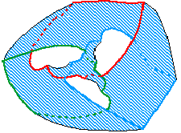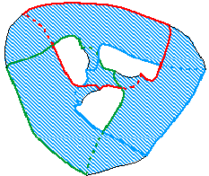
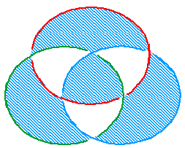

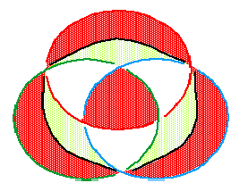

CICLO DE LO QUE HEMOS RECORRIDO
SITUADO SOBRE EL ESQUEMA R
Tabla fuera de texto II

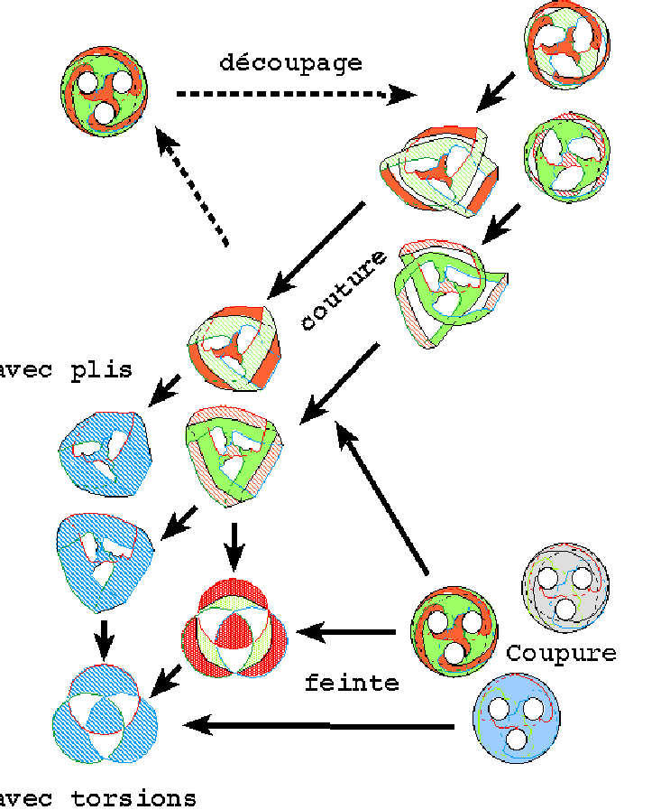
recorte

costura

Con pliegue

Corte
simulación

Con torsiones

[Nota del traductor] Se trata de la sesión 10 del seminario XIV: La lógica del fantasma. En ella efectivamente podemos leer: “Si hacemos de la repetición el principio director de un campo en tanto que es propiamente subjetivo, no podemos dejar de formular lo que une a manera de cópula lo idéntico con lo diferente.”
Para la respuesta a la segunda cuestión ver “La segunda” exposición presentada en el Coloquico consagrado a L’insitance du réel (La troisème de J. Lacan) organizado por L’École de psychanalyse: Sigmund Freud, el 12 y 13 de marzo de 2004, publicada por la EPSF.
Lacan trata de esta estructura desde el seminario XII (1964-65) Problemas cruciales para el psicoanálisis (segunda lección) para retomarla, tras la publicación de esta versión escrita, en vistas a generalizarla en el nudo de Trébol, en sus últimos seminarios (seminarios XII-XVI y XXIV-XXVI). Mientras tanto formula la sexuación en lógica, tal como acabamos de precisarlo (seminarios XVIII, XIX, XX) y rehace la clínica freudiana en términos de nudo (seminarios XXI, XXII, XXIII). L’Étourdit es el escrito fundamental de este periodo que viene después de largos años de trabajos en los que dos recodos permanecen desapercibidos por sus oyentes de entonces y por sus lectores todavía hoy. Con Posición del Inconsciente Lacan aporta lo que él mismo llama un complemento a su discurso de Roma de los años 50, precisión suplementaria relativa a la metáfora y a la metonimia como efectos de palabra o efectos de lenguaje. Se desprenden de esta primera aproximación de la involución dos registros llamados movimientos, una primordial pulsación temporal seguida de una proyección de la topología del sujeto en el instante del fantasma. Posteriormente en Radiofonía, entre numerosas precisiones, se encuentra la distinción entre “condensación freudiana al servicio de la represión” en la que “vienen a jugar razones previas a la significancia del sujeto que no tienen que jugar todavía con la representación” y “la metáfora poética” que no ha sido utilizada más que para ilustrar esta condensación pero “de manera bastante torpe”
La negación del predicado ¬ P(x) se encuentra sometida al mismo régimen que la de la proposición cuyo cálculo podemos estudiar por si mismo (Cálculo de proposiciones = teoría de la verifuncionalidad). Por otra parte la negación escrita delante del kantor: ¬∀_{x} o ¬∃_{x} no lleva directamente sobre él sino sobre el conjunto de la fórmula que cae bajo la dependencia de ese kantor, lo que traducimos aquí mediante corchetes ¬[∀x P(x)] o ¬[∃x P(x)] en lo que nombraremos el alcance de ese kantor (teoría de la kantificación).
Lacan intenta generalizar esta presentación extendiéndola al nudo de Trébol en los dos últimos años de su seminario antes de la Disolución, pero tropieza con una dificultad ligada a la relación de este nudo con la cadenanudo borromea. De aquí la importancia de estos tres casos antes de demostrar por construcción el alcance de esta involución en todos los casos.
Resolviendo así por el dibujo y de manera tanto más simple y eficaz en todos los casos, el cálculo de la invariante llamada Gourmant por antiguos autores (ver el periódico Pour la science y el libro de los años 70).

